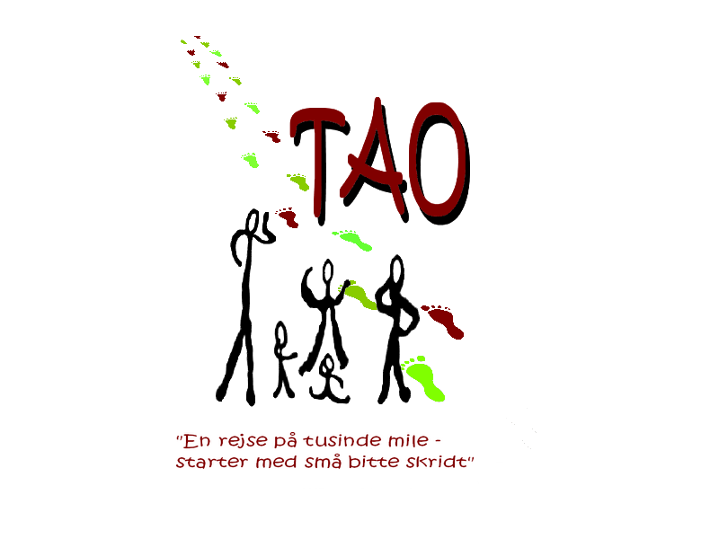

PRIVATLIVSPOLITIK – REKRUTTERING

1.1 Dataansvarlig
TAO er dataansvarlig for behandling af dine personoplysninger i forbindelse med rekruttering.

1.2 Kontaktoplysninger
Har du spørgsmål til behandling af personoplysninger i forbindelse med rekrutteringsforløbet er du velkommen til at kontakte Henriette Hindsgaul på info@tao-lejre.dk

2.1 Formålet med behandling af personoplysningerne
Det overordnede formål med behandlingen af personoplysningerne er at kunne rekruttere og ansætte kvalificeret personale.

2.2 Retsgrundlag for behandling
Behandlingen af personoplysninger sker almindeligvis af hensyn til gennemførelse af foranstaltninger, der træffes på din anmodning forud for den mulige indgåelse af en ansættelseskontrakt.

I tilfælde hvor din ansøgning indeholder særlige kategorier af oplysninger, herunder eksempelvis helbredsoplysninger, vil behandlingen være baseret på det forhold, at du selv har offentliggjort dem over for os.

3.1 Kategorier af modtagere
Dine personoplysninger videregives til de af vores databehandlere, som understøtter vores kommunikation med dig, fx ITEO som varetager vores sikkermails.

3.2 Kategorier af modtagere i tredjelande
Dine personoplysninger overføres ikke til tredjelande. Et tredjeland er et land uden for EU/EØS.
Oplysningerne overføres heller ikke til internationale organisationer. En international organisation er for eksempel FN, EU eller NATO.

4. Tidsrum for opbevaring
Vi opbevarer dine oplysninger, herunder CV, ansøgning, etc. i op til tre måneder efter rekrutteringsforløbet er afsluttet.

Uanmodede ansøgning opbevares umiddelbart i seks måneder.

5. Forpligtelser
Afgivelse af personoplysningerne er en forudsætning for, at du kan søge en stilling hos os.

6.1 Rettigheder
Du har efter databeskyttelsesforordningen en række rettigheder i forhold til vores behandling af oplysninger om dig.

Hvis du vil gøre brug af dine rettigheder, skal du kontakte Henriette Hindsgaul på info@tao-lejre.dk.

6.1.1. Ret til at se oplysninger (indsigtsret)
Du har ret til at få indsigt i de oplysninger, som vi behandler om dig, samt en gengivelse af oplysningerne ovenfor.

6.1.2. Ret til berigtigelse (rettelse)
Du har ret til at få urigtige oplysninger om dig selv rettet.

6.1.3. Ret til sletning
I særlige tilfælde har du ret til at få slettet oplysninger om dig selv.

6.1.4. Ret til begrænsning af behandling
Du har i visse tilfælde ret til at få behandlingen af dine personoplysninger begrænset. Hvis du har ret til at få begrænset behandlingen, må vi fremover kun behandle oplysningerne – bortset fra opbevaring – med dit samtykke, eller for at retskrav kan fastlægges, gøres gældende eller forsvares, eller for at beskytte en person eller vigtige samfundsinteresser.

6.1.5. Ret til indsigelse
Du har i visse tilfælde ret til at gøre indsigelse mod vores behandling af dine personoplysninger.

6.1.6. Ret til at transmittere oplysninger (dataportabilitet)
Du har i visse tilfælde ret til at modtage dine personoplysninger i et struktureret, almindeligt anvendt og maskinlæsbart format samt at få overført disse personoplysninger fra én dataansvarlig til en anden uden hindring.

7. Datatilsynet
Du kan læse mere om dine rettigheder i Datatilsynets vejledning om de registreredes rettigheder, som du finder på www.datatilsynet.dk, hvor du også kan klage til Datatilsynet.

